Giải bài tập môn Địa Lý lớp 8 Bài 3: Sông ngòi và cảnh quan châu Á
Hướng dẫn giải bài tập lớp 8 Bài 3: Sông ngòi và cảnh quan châu Á
I. KIẾN THỨC CƠ BẢN
1. Đặc điểm sông ngòi
- Châu Á có mạng lưới sông ngòi khá phát triển và có nhiều hệ thống sông lớn.
- Các sông châu Á phân bố không đều và chế độ nước khá phức tạp.
+ Bắc Á: nhiều sông, các sông lớn đều chảy theo hướng từ nam lên bắc, mùa đông các sông bị đóng băng kéo dài. Mùa xuân băng tuyết tan, mực nước sông lên nhanh và gây lũ băng lớn.
+ Đông Á, Đông Nam Á: sông dày đặc, nhiều sông lớn, thời kì nước lớn vào cuối mùa hạ đầu mùa thu, thời kì cạn nhất vào cuối đông đầu xuân.
+ Tây Nam Á và Trung Á: do khí hậu lục địa khô hạn nên sông kém phát triển. Nguồn cung cấp nước là tuyết và băng tan từ các đỉnh núi cao nên vẫn có nhiều sông lớn.
2. Các đới cảnh quan
Cảnh quan tự nhiên ở châu Á rất đa dạng: rừng lá kim, rừng cận nhiệt và rừng nhiệt đới ẩm. Ngày nay, đa số các cảnh quan rừng, xa van và thảo nguyên đều bị con người khai phá, biến thành đồng ruộng, khu dân cư và khu công nghiệp. Vì vậy bảo vệ rừng đang là nhiệm vụ cấp bách.
3. Những thuận lợi và khó khăn của thiên nhiên
- Thuận lợi Tài nguyên thiên nhiên khá đa dạng: tài nguyên khoáng sản (than, dầu mỏ, khí đốt, ...), tài nguyên đất, khí hậu, nước, sinh vật, ... nguồn năng lượng dồi dào.
- Khó khăn
Núi cao, hoang mạc, những vùng lạnh giá, ... cản trở sự giao lưu, sản xuất nông nghiệp;
Các thiên tai: động đất, núi lửa, ... gây thiệt hại lớn cho người và của.
II. TRẢ LỜI CÁC CÂU HỎI
Giải bài tập 1 trang 13 SGK địa lí 8: Kể tên các sông lớn ở Bắc Á, hướng, chế độ nước và giải thích chế độ nước của sông.
Trả lời:
- Các sông lớn ở Bắc Á: Ôbi, Iênítxây, Lêna.
- Hướng từ nam lên bắc.
- Chế độ nước: sông đóng bằng về mùa đông, lũ về mùa xuân.
- Nguyên nhân: Đây là vùng khí hậu lạnh, về mùa đông nhiệt độ hạ thấp, sông bị đóng băng kéo dài. Đến mùa xuân, khi nhiệt độ tăng, băng tan, mực nước sông lên nhanh thường gây lũ băng lớn.
Giải bài tập 2 trang 13 SGK địa lí 8: Hãy lập bảng so sánh sông ngòi của các khu lực châu Á theo mẫu sau:
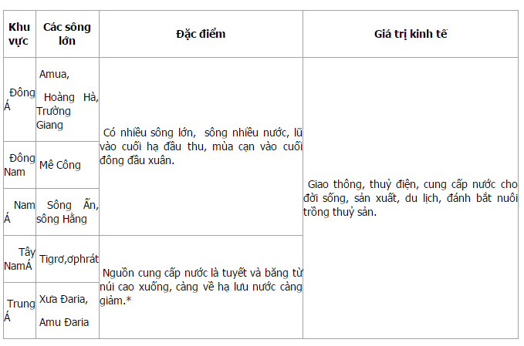
Giải bài tập 3 trang 13 SGK địa lí 8: Dựa vào hình 3-1 SGK, cho biết sự thay đổi các cảnh quan tự nhiên từ đông sang tây theo vĩ tuyến 40oB và giải thích nguyên nhân.
Trả lời:
- Từ đông sang tây dọc theo vĩ tuyến 40°B, các cảnh quan lần lượt là: rừng hỗn hợp và rừng lá rộng, thảo nguyên, hoang mạc và bán hoang mạc, núi cao, thảo nguyên, rừng và cây bụi lá cứng Địa Trung Hải.
- Nguyên nhân: Do sự thay đổi của khí hậu mà cụ thể là lượng mưa. Vùng gần bờ phía đông, ảnh hưởng của biển, khí hậu ẩm hình thành cảnh quan rừng hỗn hợp.
+ Càng vào sâu nội địa, khí hậu khô hơn do lượng mưa giảm, hình thành thảo nguyên.
+ Vào khu vực trung tâm, lượng mưa càng ít hình thành hoang mạc và bán hoang mạc.
+ Ở vùng núi cao do nhiệt độ và lượng mưa thay đổi theo chiều cao nên có cảnh quan núi cao.
+ Ở vùng ven Địa Trung Hải, do mưa vào thu đông nên cảnh quan rừng cây bụi lá cứng Địa Trung Hải.
Giải bài tập 4 trang 13 SGK địa lí 8: Dựa vào hình 2.1 và 3-1, hãy cho biết:
- Tên các đới cảnh quan của châu Á theo thứ tự từ bắc xuống nam dọc theo kinh tuyến 80oĐ.
- Tẽn các cảnh quan phân bố ở khu in(c khí hậu gió mùa và các cảnh quan ở khu vực khí hậu lua đia khô hạn.
Trả lời:
- Dọc theo kinh tuyến 80°Đ từ bắc xuống nam có các đới cảnh quan: đài nguyên, rừng lá kim, thảo nguyên, hoang mạc và bán hoang mạc, cảnh quan núi cao, xa van và cây bụi, rừng nhiệt đới ẩm.
- Cảnh quan ở khu vực khí hậu gió mùa: rừng hỗn hợp và rừng lá rộng, rừng cận nhiệt đới ẩm, rừng nhiệt đới ẩm.
- Cảnh quan ở khu vực khí hậu lục địa khô hạn: hoang mạc và bán hoang mạc, thảo nguyên, rừng và cây bụi lá cứng Địa Trung Hải, xa van và cây bụi, cảnh quan núi cao.
III. THÔNG TIN BỔ SUNG
1. Đặc điểm chung về sông ngòi châu Á
2. Các đới cảnh quan tự nhiên
- Vòng dai cực và cận cực: đây là hai vành đai gần nhau, nằm trên các vĩ độ cao nhất của lục địa với khí hậu quanh năm giá lạnh nên cảnh quan thiên nhiên rất nghèo và đơn điệu. Có thể chia thành hai đới chính là: đới hoang mạc cực và đới đồng rêu và đồng rêu rừng.
- Vòng đai ôn đới: chiếm một diện tích rộng nhất, đồng thời tuỳ theo điều kiện nhiệt độ và độ ẩm có thể phân chia thành 4 đới: đới rừng lá kim, đới rừng hỗn hợp và rừng lá rộng, đới thảo nguyên rừng và thảo nguyên và đới bán hoang mạc và hoang mạc ôn đới.
- Vòng dai cận nhiệt đới: vòng đai cận nhiệt đới ở châu Á cũng chiếm một dải rộng kéo dài từ bờ Đại Tây Dương sang tận bờ Thái Bình Dương. Trong vành đai này, địa hình núi, sơn nguyên, đồng bằng bị chia cắt rất phức tạp. Liên quan với điều kiện khí hậu, vòng đai này có thể chia thành hai đới chính là đới rừng và cậy bụi lá cứng cận nhiệt đới hay còn gọi là đới Địa Trung Hải và đới rừng hỗn hợp cận nhiệt đới gió mùa.
- Vòng đai nhiệt đới: Hình thành trong miền khí hậu nhiệt đới bao gôm toàn bộ bán đảo A Rập, phía Nam sơn nguyên Iran và một phần đồng bằng sông An. Với thời tiết nóng và khô quanh năm, lượng mưa rất thấp nhưng bốc hơi mạnh, thiếu ẩm gay gắt nên toàn bộ vành đai phát triển quang cảnh hoang mạc và bán hoang mạc.
- Vòng đai cận xích đạo: Vòng đai này hình thành trong đới khí hậu gió mùa xích đạo. Phụ thuộc vào phân bố mưa và độ ẩm, cảnh quan thiên nhiên nơi đây có thể phân biệt thành hai đới khác nhau là: đới rừng nhiệt đới ẩm thường và đới rừng gió mùa, rừng thưa, xavan cây bụi.
- Vòng dai xích dạo: Ở châu Á, vòng đai này chiếm một dải hẹp gồm phần Nam bán đảo Mã Lai, các đảo Sumatra, Borneo, Sulawesi và phần Tây đảo Java, phát triển trong điều kiện khí hậu nóng ẩm quanh năm. ơ đây đã hình thành đới rừng xích đạo ẩm thường xanh. Đới rừng này cũng tương tự như đới rừng nhiệt đới thường xanh ở châu Phi nhưng độ phong phú và đa dạng loài cao hơn.

